26 Березня 2020 р. предмет: спеціальна технологія
гр. МШ-13 професія « Муляр. Штукатур» Викладач: Козиренко В.Б.

Тема уроку: Кладка кутів із лицьової цегли
Законспектувати та вивчити опорний конспект.
Розглянемо по рядову розкладку цегли при муруванні кута з лицьової цегли:
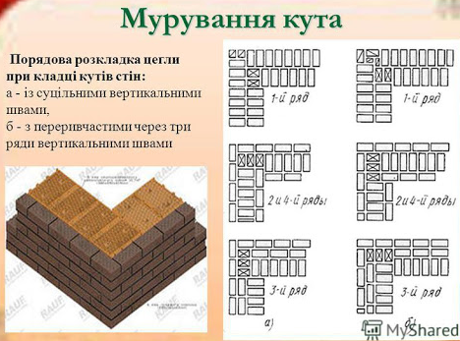

Мурування з каменю з облицюванням каменем
Перев'язування лицьової цегляної кладки з кладкою стіни із керамічних каменів заввишки 138 мм улаштовують через два ряди каменів.
Таке мурування доцільно вести ланкою "четвірка" або "п'ятірка". При роботі ланка "четвірка" ділиться на дві "двійки". Перша ланка "двійка" виконує кладку облицювання, друга - мурує стіни із багатощілинних каменів.
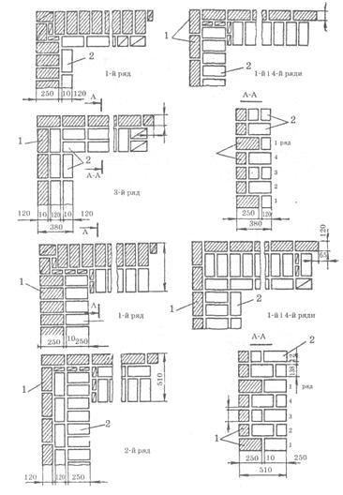
Лицьове мурування з облицюванням керамічними каменями перев'язують з муруванням стіни тичковими рядами через шість рядів цегляної кладки або через три ряди кладки із керамічних каменів. Профільними лицьовими каменями або цеглинами облицьовують у процесі мурування. Закріплюють профільні камені або цеглини перев'язуванням з основною кладкою або за допомогою металевих в'язів.
Мурування з керамічних каменів з облицюванням лицьовими керамічними каменями: а - стін завтовшки 380 мм, б - стін завтовшки 510 мм; 1 - лицьові керамічні камені, 2 - стінові керамічні камені
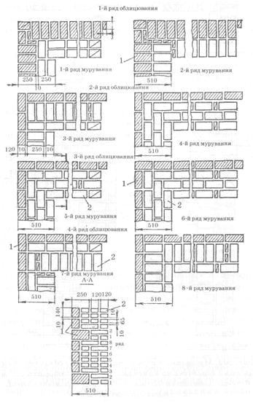
Мурування з цегли з облицюванням лицьовим керамічним каменем: 1 - лицьові керамічні камені, 2 - звичайна глиняна цегла
Лицьове мурування з облицюванням керамічними каменями перев'язують з муруванням стіни тичковими рядами через шість рядів цегляної кладки або через три ряди кладки із керамічних каменів. Профільними лицьовими каменями або цеглинами облицьовують у процесі мурування. Закріплюють профільні камені або цеглини перев'язуванням з основною кладкою або за допомогою металевих в'язів.

Домашнє завдання:
Підручник: Нікуліна А.С., Заславська С.І., Матвєєв Г.П. КАМ’ЯНІ РОБОТИ
( інтегрований курс модульного навчання) , частина ІІІ стор. 92-96

Відповіді надсилати на ел пошту: vkozyrenko17@gmail.com
або вайбер 0505118386

